МОДУЛЬ 1. «ОБЩИЕ СВЕДЕНИЯ О VBA. МАКРОСЫ»
Цель работы: получить сведения о редакторе VBA, структуре программного кода, типах данных, переменных, операторах и приобрести навыки программирования макросов и процедур.
Visual Basic for Application – это объектно-ориентированный язык программирования высокого уровня, являющийся одним из диалектов очень популярного языка программирования Visual Basic.
VBA – это набор средств для создания ваших собственных программ и для автоматизации имеющихся приложений под запросы пользователя. Приложение, которое легко программировать для удовлетворения нужных требований, обладает большей эффективностью и привлекательностью. Совместное использование средств интеграции приложений и VBA позволяет создать полностью автоматизированные системы, а процесс разработки таких систем занимает на порядок меньше времени, чем при использовании традиционных языков программирования.
VBA является встроенным языком программирования приложений MS Office, его можно применить в Excel, Access, Word. Особенностью VBA является то, что при создании приложения за основу берется документ: нельзя создать приложения независимо от документа (рабочей книги в Excel, документа в Word).
VBA предоставляет возможность непосредственной работы с объектами MS Office. При открытии приложения MS Office автоматически активизируется объект Application, определяющий само приложение, и все встроенные в него объекты. Это позволяет эффективно использовать его для автоматизации деятельности, связанной с обработкой различных типов документов, в том числе таблиц Excel.
ИСПОЛЬЗОВАНИЕ VBA В MICROSOFT EXCEL
VBA позволяет существенно расширить возможности Excel. С помощью VBA можно легко и быстро создавать различные приложения, даже не являясь специалистом в области программирования. VBA имеет графическую инструментальную среду, позволяющую создавать экранные формы и управляющие элементы. С его помощью можно
- создавать свои собственные функции для Excel, вызываемые мастером функций,
- разрабатывать макросы,
- создавать собственные меню
Редактор VBA активизируется из Excel одним из следующих способов:
- командой меню Сервис⇒Макрос⇒Редактор Visual Basic;
- комбинацией клавиш ;
- кнопкой панели инструментов Visual Basic .
Вернуться из редактора VBA в приложение можно по комбинации клавиш , по команде View⇒Microsoft Excel или через панель задач.
Знакомство с VBA рекомендуется начинать с создания макросов, когда сама программа Excel записывает выполняемые команды и генерирует программный код в виде процедуры. Между макросом, который создается в процессе записи, и VBA-программой, код которой вводим вручную, принципиальной разницы нет. В дальнейшем процедуру макроса можно модифицировать, добавляя новые команды или удаляя лишние. Тщательный разбор команд поможет освоить принципы языка VBA, а практическое написание программ значительно ускорит процесс.
СТРУКТУРА ПРИЛОЖЕНИЯ EXCEL
При открытии рабочей книги автоматически активизируется объект Application, определяющий само приложение, и все встроенные в него объекты. Этот объект находится на вершине иерархической структуры. Приложение включает рабочие книги (Workbooks) и различные системы надстройки. В свою очередь, рабочие книги содержат рабочие листы (Sheets) и другие объекты. Наконец, рабочие листы включают самый важный объект – диапазон ячеек (Range).
Так как приложение разрабатывается на базе существующих таблиц, все результаты действий должны быть связаны с ячейками рабочего листа. Специального объекта ячейки в Excel не существует, в данном случае объект Range используется и для одной-единственной ячейки, и для интервала ячеек.
РЕДАКТОР VISUAL BASIC APPLICATION
Редактор в визуальном режиме позволяет просмотреть структурный состав объектов, обеспечивает добавление новых и редактирование существующих элементов, в том числе и макросов.
Главное окно редактора (рис. 1.1) включает следующие элементы:
- окно проекта (Project),
- окно формы (UserForm),
- окно программного кода (Code),
- окно просмотра (Object Browser).
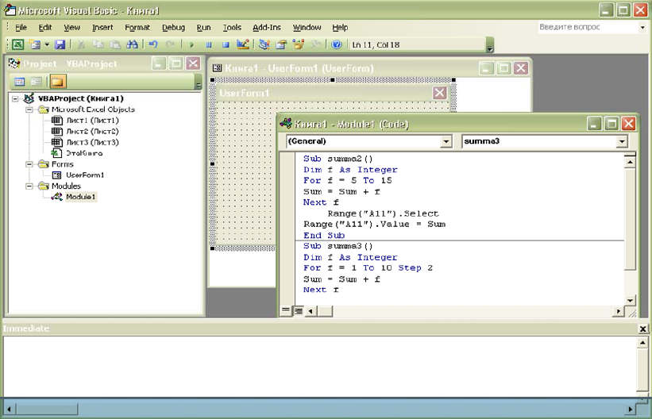
Рис. 1.1. Главное окно редактора Visual Basic
СТРУКТУРА ПРОГРАММНОГО КОДА VBA
Программа VBA представляет собой совокупность процедур и функций, размещенных в зависимости от особенностей решаемой задачи в одном или нескольких модулях (это специальные разделы Excel). Добавление модуля осуществляется по команде Insert⇒Module (в этом случае программный код составляется пользователем) или при создании макроса (когда программа создается автоматически). Созданному модулю присваивается стандартное имя Module1, Module2 и т. д.
Каждый модуль отображается в окне, который имеет две области:
- общую область и
- область подпрограмм.
В общей области помещаются операторы описания переменных, которые являются общими для всех процедур и функций этого модуля. В области подпрограмм помещается код программы. Окно программного кода предназначено для ввода, просмотра и редактирования процедур модуля. В данном окне можно просмотреть код выбранной процедуры или всех процедур модуля сразу.
Для удаления модуля следует:
- выделить имя модуля,
- выбрать команду File⇒Remove Module, щелкнуть в окне диалога на кнопке "Нет".
МАКРОСЫ
Макрос – это последовательность команд и действий пользователя, записанная и хранимая внутри документа и исполняемая Excel так же, как пользователь производил эти действия. Последовательность действий пользователем выполняется один раз при записи макроса, затем автоматически производится Excel при каждом запуске макроса.
Большинство команд, которые можно выполнить с использованием меню, клавиатуры или мыши, можно записать в макрос и выполнить их при необходимости. С помощью макроса можно строить числовые ряды, копировать таблицы, выполнять переход на нужные листы, сохранять информацию, работать в режиме ввода и т.д. Макрос записывается в виде процедуры с заданным именем в модуль. Имя макроса может состоять из букв, цифр и символа подчеркивания (_).
Для записи макроса необходимо:
- выполнить команду Сервис⇒Макрос⇒Начать запись,
- в окне диалога "Запись макроса" задать имя макроса и сочетание клавиш для быстрого выполнения макроса (рис. 1.2),
- затем выполнить нужные действия,
- после чего закончить запись макроса по команде Сервис⇒Макрос⇒Остановить запись.
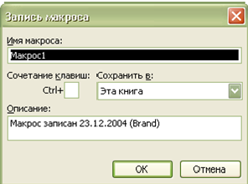
Рис. 1.2. Диалоговое окно Запись макроса
При записи макроса используются команды меню, кнопки панели инструментов, ярлычки листов, клавиатура.
Рассмотрим создание макроса на конкретном примере.
Задание 1.
Необходимо создать макрос с именем "Ввод", выполняющий переход на Лист1 в открытой рабочей книге, ввод в диапазон ячеек А1:С1 заголовков столбцов, в ячейки А2 и В2 исходных данных, в ячейку С2 – результат перемножения значений ячеек А2 и В2 и возврат на Лист1.
Для записи макроса выполняем следующую последовательность действий:
1. Создаем Книга1.xls.
2. Выбираем команду меню Сервис⇒Макрос⇒Начать запись. Откроется диалоговое окно "Запись макроса".
3. Вводим с клавиатуры имя макроса "Ввод" и задаем сочетание клавиш нажатием на букву "в". В дальнейшем этот макрос будет выполняться при нажатии комбинации клавиш .
4. Щелкаем на кнопке "ОК". Если была активна панель инструментов "Visual Basic", на ней появится кнопка "Остановить запись", говорящая о том, что можно выполнять действия для макроса.
5. Переходим на Лист1, для этого щелкаем на ярлычке Лист1.
6. Выделяем ячейку А1 и вводим слово "Цена".
7. Выделяем ячейку В1 и вводим слово "Количество".
8. Выделяем ячейку С1 и вводим слово "Стоимость".
9. Выделяем ячейку А2 и вводим любое число.
10. Выделяем ячейку В2 и вводим любое число.
11. Выделяем ячейку С2 и вводим формулу =А2*В2. Щелкаем на кнопке "Остановить запись" или выбираем команду Сервис⇒Макрос⇒Остановить запись для завершения записи макроса. В результате наших действий формируется процедура.
Чтобы ее просмотреть, требуется выполнить команду Сервис⇒Макрос⇒Макросы, выбрать в окне диалога макрос "Ввод" и нажать кнопку "Изменить". После этого попадаем в режим редактора Visual Basic, где в специальном окне отображается программный код макроса (рис. 1.3).
Макрос представляет процедуру, начинающуюся с ключевого слова ^ Sub и заканчивающуюся словом End Sub. Первые строки процедуры являются комментариями, они содержат имя макроса, дату записи, автора и комбинацию клавиш.
Далее следуют команды, записанные по правилам VBA. Каждая команда соответствует выполненному действию.
Рассмотрим подробно команды макроса.
Sheets ("Лист1").Select ‘переход на Лист1.
Данная команда состоит из указания на объект Sheets ("Лист1") и метода Select для рабочего листа.
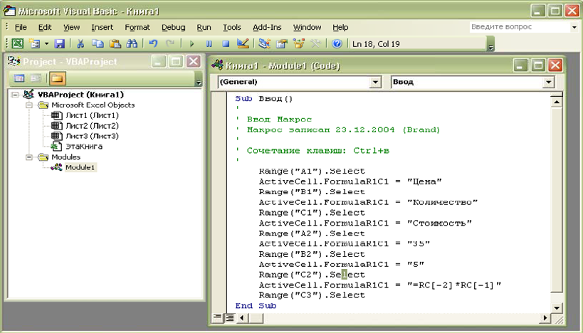
Рис. 1.3. Вид окна программного кода с макросом
Range("A1").Select ‘выделение ячейки А1.
ActiveCell.FormulaRlCl = "Цена" ‘ввод текста в выделенную ячейку.
Команда включает ссылку на активную ячейку, произведенную с помощью свойства ActiveCell, и свойство FormulaR1C1, которому присваивается значение Цена.
Range("B1").Select ‘выделение ячейки В1.
ActiveCell.FormulaRlCl = "Количество" ‘ввод текста в активную ячейку.
Аналогично поступаем с ячейками С1, А2, B2.
В ячейку С2 введем формулу: ^ ActiveCell.FormulaRlCl = "=RC[-2]*RC[-1]"
Sheets("Лист2").Select ‘переход на Лист2.
Созданный макрос необходимо выполнить, чтобы получить результат его работы.
Для запуска макроса в работу имеется несколько способов:
- использовать комбинацию клавиши и выбранной буквы.
- выполнить команду меню Сервис⇒Макрос⇒Макросы.
- в окне диалога "Макрос" указать в списке имя нужного макроса и щелкнуть на кнопке "Выполнить". В окне редактора Visual Basic выбрать в списке процедур имя макроса и выполнить команду Run⇒Sub/UserForm (воспользоваться кнопкой панели инструментов или нажать клавишу ).
ФОРМЫ
Для создания диалоговых окон приложений VBA служат пользовательские формы, на которых размещают нужные элементы управления.
Для добавления формы в проект выполняется команда Insert⇒UserForm (в режиме редактора Visual Basic), на экране появится пустое окно редактирования формы и панель элементов (рис. 1.4). Редактор форм является основным инструментом визуального программирования.
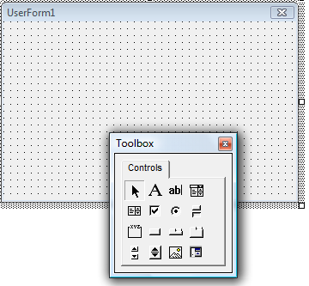
Рис. 1.4. Пустое окно редактирования формы и панель элементов
ЯЗЫК ПРОГРАММИРОВАНИЯ VBA
Язык программирования VBA имеет свои правила написания программного кода. Он использует свой алфавит, включающий буквы латинского алфавита и кириллицу; цифры от 0 до 9; символ подчеркивания. Из этих символов состоят имена процедур, переменных, меток переходов, константы и команды.
В состав алфавита также входят пробелы для отделения слов друг от друга и знаки операций (+ - * / ^ = > < ( ) [ ] { } ‘ & @), в том числе составные ( >=, <=, <>).
Программный код VBA представляет собой последовательность команд, записанных по правилам языка Basic. Имена переменных, констант, процедур обозначают посредством идентификаторов, учитывая при этом, что имя должно быть содержательным, оно должно начинаться с буквы, не должно содержать точки, пробела, разделительных символов, зарезервированных слов.
Зарезервированные слова (As, Public, Then, All и др.) выводятся синим цветом.
Примеры правильных имен: strMyName, strФамилия.
Примеры неправильных имен: 2Week, Second.Week.
Каждая команда записывается в отдельной строке по определенному правилу.
В VBA принято команду называть оператором, правило записи команды – синтаксисом или форматом.
Операторы VBA имеют следующие форматы:
Объект.Свойство = Значение
Объект.Метод [Параметр1],[Параметр2]...,
где:
Объект – имя объекта, для которого устанавливается свойство или метод. Обычно цепочка объектов начинается с объекта Application, который можно опускать.
Например, ссылка Application.ActiveCell или просто ActiveCell – это обращение к активной ячейке. При работе с одной рабочей книгой объект WorkBook также можно опустить.
Свойство – характеристика объекта, подлежащая изменению.
Значение – новое состояние объекта.
Метод – команда или процедура.
Параметр – аргумент, используемый методом. Если параметров несколько, они разделяются запятой.
Знак апостроф ( ‘ ) в начале строки означает, что команда или сообщение в строке используется как поясняющий текст и игнорируется VBA. Такие строки в процедуре отмечены зеленым цветом.
Если в командной строке нарушен синтаксис или сама команда неверна, она выделяется красным цветом.
Для переноса части команды на другую строку в конце первой необходимо вставить пробел, затем символ подчеркивания ( _ ).
Примеры:
Sheets("Лист1").Select – оператор выделения рабочего листа, где Sheets("Лuст1") – объект, Select – метод.
Sheets("Лист1").Range("A1").Value = Sheets ("Выпуск продукции").Range("D5") – оператор, присваивающий ячейке Лист1!А1 значение из ячейки Выпуск продукции!D5, Value – свойство.
ТИПЫ ДАННЫХ
В VBA все данные подразделяются на числа, текст, даты, логические и другие типы.
Для числовых данных обычно применяют типы
- Integer (целочисленные значения в диапазоне от -32768 до +32767),
- Currency для хранения чисел с четырьмя знаками после десятичной точки,
- Single – для вещественных чисел одинарной точности.
Для текстовых данных используется строковый тип String (содержит любые символы, строчные данные заключаются в кавычки).
ОБЪЯВЛЕНИЕ ПЕРЕМЕННЫХ
Переменные – это имена, предназначенные для хранения и передачи данных. В различные моменты времени переменные могут иметь различные значения. Как правило, переменная имеет первоначальное значение, которое меняется в процессе работы подпрограммы. Имя переменной связывает ее с областью памяти, в которой хранится значение.
Перед использованием переменной в программе ее желательно объявить с помощью оператора Dim.
При объявлении переменных указываются ее имя и тип, которые определяют способ представления переменной. Например,
- текстовая переменная имеет тип String,
- переменная целого числа – Integer,
- дата – Date.
Синтаксис:
Dim ИмяПеременной1 [As Тип], ИмяПеременной2 [As Тип]
где
Dim – ключевое слово, которое сообщает программе имя переменной и резервирует область памяти для хранения ее значения;
ИмяПеременной – идентификатор, определяющий допустимое имя;
As – ключевое слово для определения типа.
При определении переменной после ввода ключевого слова As появится список-подсказка для выбора нужного типа.
Примеры:
Dim tovar As String ‘текстовая переменная,
Dim Cost As Integer ‘переменная типа целое число.
АДРЕСАЦИЯ ЯЧЕЕК В EXCEL
В Excel ячейка, строка, столбец и диапазон ячеек рассматриваются как один объект Range.
Для определения диапазона используются различные средства, задаваемые с помощью следующих свойств и методов:
- Range – свойство, определяющее диапазон ячеек;
- Cells – свойство, позволяющее выбирать ячейки рабочего листа;
- ActiveCell – свойство, возвращающее одну активную ячейку;
- Selection – метод, возвращающий выделенный объект.
Для доступа к диапазону ячеек чаще всего используются свойства Range и Cells.
Для ссылки на ячейки используется два формата.
- Формат А1 (обычный). Ссылка состоит из имени столбца и номера строки. Например, D4. Ссылка может быть относительной (D4) и абсолютной ($D$4). Ссылка может указывать диапазон ячеек. Полный адрес диапазона может включать имя рабочего листа.
- Формат R1C1. В данном формате R задает номер строки, С – номер столбца, ссылка является абсолютной. Для указания относительной ссылки задается смещение по отношению к активной ячейке. Смещение указывается в квадратных скобках, знак указывает направление смещения. Например, R[-2]C – ссылка на ячейку, расположенную на 2 строки выше в том же столбце. R[2]C[3] – ссылка на ячейку, расположенную на 2 строки ниже и 3 столбца правее.
Ссылка на одиночную ячейку имеет вид:
- [Объект.] Range ("адрес ячейки"). Для свойства Range в качестве аргумента используется любая ссылка в формате А1.
Например, WorkSheets("Лист1").Range("A7")=34, или для текущего листа Range("A7")=34 – запись в ячейку А7 числа 34.
- [Объект.] Cells(<номер строки>, <номер столбца>). Свойство используется для доступа к отдельной ячейке. В качестве аргументов указываются номер строки и столбца. Например, для ввода числа 34 в ячейку Лист1!А7 необходима команда: Sheets(1).Cells(7, 1).Value=34.
Номер строки и столбца могут задаваться с помощью переменных, это позволяет обращаться к разным ячейкам таблицы.
Пример. Нужно поместить число 3500 в ячейку Прейскурант!D3. Для этого напишем процедуру с неявным объявлением переменных:
‘i – для номера строки и j – для номера столбца.
Sub Ввод()
i=3
j=4
Sheets("Прейскурант").Сеlls(i, j). Value=3500
End Sub
Для указания диапазона можно использовать разные способы.
Например,
- для диапазона A1:D7 применимы ссылки: Range(Cells(1, 1), Cells(7, 4)) или Range("A1:D7"),
- для отдельно стоящих ячеек можно задать перечисление: Range("A1, B2, C3, D4") или Range("A2:C4, D4:D8").
ОПЕРАТОРЫ, ВЫРАЖЕНИЯ И ОПЕРАЦИИ
Операторы в VBA являются основными элементами кода.
Последовательность операторов образует процедуру.
Операторы состоят из ключевых слов и выражений, они выполняют основные операции программы.
Различают простые операторы, записываемые в одну строку, и сложные, называемые "структурами" (операторы условия и циклов).
Выражение – это комбинация знаков операций и операндов, а также скобки.
Назначение любого выражения – получение некоторого значения. Это значение является результатом и используется командой.
Ко1>15 – логическое выражение,
Str*31/100 – арифметическое выражение.
Самые простые операторы – это операторы присваивания, используются для присвоения переменной нужного значения соответственно типу данных. Значениеможет быть задано константой или выражением.
Например,
Fam = "Крючков"
lntl=6
StrName=Range("D4")
ОПЕРАТОРЫ ВЫБОРА
Операторы выбора используются в программе для реализации условных алгоритмических конструкций, которые вызывают выполнение различных частей программы в соответствии с условиями, существующими на момент выполнения этих операторов.
В VBA есть два основных оператора выбора:
- операторы условия If ... Then;
- переключатели Select Case.
Оператор If ... Then используется для того, чтобы выполнить какой-либо оператор или несколько операторов, если некоторое условие будет истинным.
Синтаксическая конструкция этого оператора может иметь две формы:
  - безальтернативную: If условие Then выражение;
  - альтернативную: If условие Then выражение_1 Else выражение_2.
Если условие принимает значение True (Истина), то выполняется выражение 1, если False (Ложь), то выражение 2. Ветвь Else является необязательной. Например, если скидка в 5% применяется только к суммам >1000, то в VBA это можно записать так:
If Money > 1000 Then Discont = 0.05 Else Discont = 0
или, что равносильно
If Money > 1000 Then Discont = 0.05
Допускается также использование блочной формы синтаксиса, которая упрощает восприятие оператора условного перехода. При блочной организации оператора условного перехода используется ключевое слово End If для обозначения окончания оператора:
If Money > 1000 Then
Discont = 0.05
End if
Else
Discont = 0
Если дерево условий гораздо сложнее, чем просто проверка одного условия, используется оператор ^ If ... Then ... Elseif, который позволяет проверять несколько условий:
If условие 1 Then
<группа операторов 1>
Elseif условие 2 Then
<группа операторов 2>
Else
<группа операторов n>
End if
Первым проверяется условие 1. Если оно имеет значение True, то выполняется группа операторов 1 и далее работа программы продолжится со строки, которая следует за ключевым словом End if. Если условие 1 возвращает значение False, то проверяется условие 2 и т.д., пока не встретится условие, возвращающее значение True, или не встретится ключевое слово Else.
Если нужно проверить достаточно много условий, то оператор If ... Then может стать слишком сложным. В этом случае применяется оператор выбора, или переключатель Select Case, который выполняет одну из нескольких групп операторов в зависимости от значения выражения.
ОПЕРАТОРЫ ЦИКЛОВ
Циклы – это программные структуры, выполняющие важнейшую функцию в работе компьютера. Цикл – это оператор или группа операторов, которые программа многократно выполняет до тех пор, пока не получит команду начать выполнение чего-нибудь другого.
В Visual Basic существуют два основных типа циклов:
- циклы со счетчиком,
- циклы с условием.
Циклы со счетчиком (с известным числом повторений) называют еще циклами For ... Next. Синтаксис цикла со счетчиком таков:
For Счетчик цикла = НачальноеЗначение То КонечноеЗначение [Step (Шаг)]
Операторы: [Exit For], Next [Счетчик цикла].
где
Step (Шаг) – число, задающее шаг цикла, т.е. значение, на которое увеличивается или уменьшается значение счетчика на каждом шаге. Это число может быть отрицательным. Если ключевое слово Step отсутствует, то значение шага равно 1.
Exit For – оператор досрочного выхода из цикла (необязательный).
Пример. Просуммировать четные числа натурального ряда до 50 включительно, сумму поместить в ячейку рабочего листа Excel.
Программный код реализации этой задачи может выглядеть так:
Sub sum()
Dim f As Integer, sum As Integer ‘объявляются переменные типа целое число
sum = 0
For f=2 То 50 Step 2 ‘переменной, являющейся счетчиком, присваивается начальное и конечное значение
sum = sum + f ‘переменная счетчик увеличивается на величину шага Step 2 и проверяется на достижение конечного значения
^ Next f ‘команда передает управление команде For
Range("A1").Value = sum ‘вычисленная сумма помещается в ячейку А1 активного листа
End Sub
Главной особенностью циклов с условием является условие, которое может быть любым выражением, принимающим значение Истина (True) или Ложь (False).
В Visual Basic есть два основных цикла с условием
- цикл Do While ... Loop,
- цикл ^ Do Until ... Loop.
Оба они могут быть с предусловием или с постусловием.
Циклы Do While ... Loop и Do Until ... Loop имеют следующий синтаксис:
^ Цикл с предусловием:  Do While/Until Выражение  Операторы  [Exit Do]  Loop | Цикл с постусловием:  Do  Операторы  [Exit Do]  Loop While/Until Выражение
В первом случае условие задается в операторе начала цикла, во втором – в операторе конца цикла.
DO, LOOP – ключевые слова, обозначающие начало и окончание цикла;
^ WHILE и UNTIL – ключевые слова, определяющие тип цикла. Цикл DO WHILE выполняется до тех пор, пока условие имеет значение True (т.е. пока условие выполняется). Цикл DO UNTIL выполняется до тех пор, пока условие имеет значение False.
^ EXIT DO – принудительный выход из цикла.
Задание 2.

Написать программу, подсчитывающую число сотрудников с высшим образованием и суммирующую их годовой доход. Результаты поместить в отдельные ячейки рабочего листа "Штат сотрудников" с поясняющей надписью.
Для реализации этого примера:
1. Создайте новый файл под именем «Штат сотрудников.xls». На Лист 1 создайте таблицу с данными приведенными в ячейках A1:H7 (рис. 1.5).
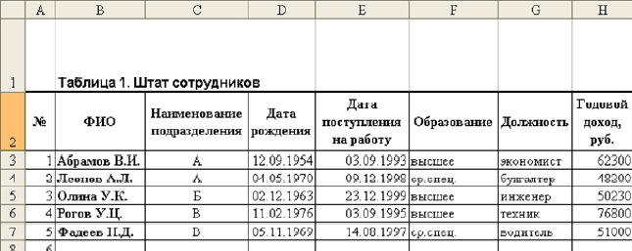
Рис. 1.5. Данные исходной таблицы "Штат сотрудников"
2. На Лист 1 в режиме редактора Visual Basic необходимо поместить программу, подсчитывающую число сотрудников с высшим образованием и суммирующую их годовой доход.
Для решения данной задачи определим первую пустую ячейку в столбце В (предполагаем, что количество записей в столбце неизвестно).
Введем переменную k для счета и переменную s для суммирования доходов. Переменную смещения строк i будем использовать для изменения адресации ячеек, увеличивая каждый раз на единицу.
Реализацию данной задачи отобразим в программном коде следующим образом:
^ Public Sub Доходы_ВО()
Dim k As Integer, s As Long ‘объявляется переменная k целого типа для подсчета сотрудников, переменная s (длинное целое число) для суммирования доходов
i = 3 ‘неявно объявляем переменную для номера строки
s = 0 ‘обнуляем первоначальную сумму
k = 0 ‘присваиваем первоначальное значение переменной, считающей сотрудников
^ Do While Cells(i, 2) <> "" ‘выполняем цикл, пока не встретится пустая ячейка в столбце В (т.е. конец списка фамилий: <> ""означает не равно пустой ячейке).
If Cells(i, 6) = "высшее" Then ‘проверяем условие
s = s + Cells(i, 8) ‘суммируем доходы при выполнении условия
k = k + 1 ‘подсчитываем число сотрудников при выполнении условия
^ End If ‘окончание блока оператора If
i = i + 1 ‘увеличиваем переменную смещения строк для изменения адресов ячеек
Loop 'окончание цикла
Range("I1") = "Сумма доходов сотрудников с ВО" ‘вводим в ячейку I1 поясняющую надпись
Range("I2") = s ‘присваиваем вычисленную сумму ячейке I2
Range("J1") = "Количество сотрудников с ВО" ‘вводим в ячейку J1 поясняющую надпись
Range("J2") = k ‘присваиваем результат счета ячейке J2
End Sub
Перенесите данную процедуру в редактор Visual Basic на Лист 1 (рис. 1.6).
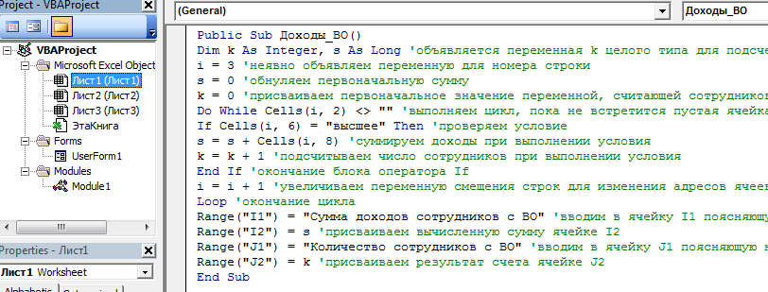
Рис. 1.6. Фрагмент программного кода
3. Для запуска данной программы нажмите на кнопку запустить макрос на панели инструментов.
Результат выполнения программы представлен на рис. 1.7.
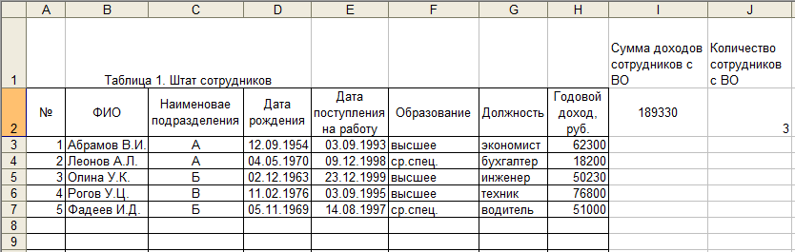
Рис. 1.7. Результат выполнения программы (макроса) представлен в ячейках I1:J2
4. Для быстрого и удобного запуска программ и макросов на рабочем листе можно поместить кнопку (или любой графический объект). Назначенные кнопке программа или макрос в этом случае запускаются автоматически при щелчке кнопки или графического объекта. Для добавления кнопки на лист необходимо вывести на экран панель инструментов "Формы", нажать на этой панели элемент управления "Кнопка", с помощью мыши придать элементу управления на листе нужный размер и в диалоговом окне "Назначить макрос объекту" выбрать нужный макрос или программу в поле Имя макроса. При добавлении другого элемента управления щелкните его правой кнопкой мыши и выберите команду " Назначить макрос в контекстном меню ".
Для этого выполните следующую команду: Сервис⇒Настройка⇒Вкладка Команды⇒Элемент управления⇒Кнопка. Мышью вынесете элемент управления Кнопка на панель инструментов на верх. Щелкните правой кнопкой мыши по кнопке и из раскрывающегося списка выберете Назначить макрос
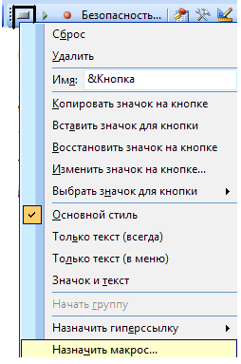
Выберете созданную программу (макрос), подсчитывающую число сотрудников с высшим образованием и суммирующую их годовой доход.
Таким образом, при нажатии этой кнопки на панели инструментов будет выполняться программа, подсчитывающая число сотрудников с высшим образованием и суммирующая их годовой доход.
МОДУЛЬ 2. «РАЗРАБОТКА ЭИС СРЕДСТВАМИ VBA В EXCEL»
Цель работы: получить некоторые навыки программирования на Visual Basic for Application.
В ходе работы рассматриваются следующие вопросы:
1. создание кнопочного интерфейса.
2. создание БД.
3. создание пользовательской формы для заполнения БД.
4. заполнение шаблона документа при помощи форм.
5. математические вычисления.
6. создание диаграмм для анализа.
В итоге выполнения работы файл с ЭИС должен содержать 5 листов:
- Интерфейс,
- Склад,
- Клиенты,
- Счет,
- Диаграмма по продажам.
ЗАДАНИЕ 1. СОЗДАНИЕ ИНТЕРФЕЙСА

1.1. Создадим новый файл в Excel и сохраним его как БДФИО студента.xls.
Добавим к существующим листам еще 1 рабочий лист (обратите внимание, чтобы листы располагались в порядке возрастания их нумерации).
Переименуем листы:
- Интерфейс
- Склад
- Клиенты
- Счет
1.2.Создание кнопочного интерфейса
На листе «Интерфейс» создадим 3 кнопки. Для этого необходимо сделать активной панель инструментов «Элементы управления» (рис. 2.1). Данная панель будет активной, если выполнить следующие действия: в меню Вид выберите пункт Панель инструментов, а затем команду –Элементы управления . На экране появиться панель инструментов «Элементы управления», содержащая элемент управления – Кнопка.
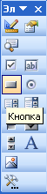
Рис. 2.1. Панель инструментов «Элементы управления»
Переходим далее в режим Конструктор. Для этого на панели «Элементы управления» щелкнем на значок .
После этого щелкните на элемент управления Кнопка левой кнопкой мыши и, перетаскивая указатель мыши, нарисуйте рамку кнопки на рабочем листе. В дальнейшем размер кнопки и ее расположение можно будет изменить. На рабочем листе появилась Кнопка с названиемCommand Button1. Далее подведите к ней курсор мыши и щелкните правую кнопку. Из раскрывающегося списка выберите Объект Command Button→Edit. Теперь имеется возможность поменять название кнопки. Сотрите старое название и введите новое название – ПросмотрБД-Склад. Данную кнопку будем использовать для того, чтобы при нажатии на нее автоматически открывался лист Склад.
Поменяем цвет кнопки и размер шрифта. Для этого подведите к ней курсор мыши и щелкните правую кнопку. Из раскрывающегося списка выберите Свойства. На экране появится окно Properties (Свойства) (рис. 2.2). Измените следующие свойства:
- BackColor (Цвет кнопки): бледно розовый;
- Font (Шрифт): Courier New, полужирный, 12 размер.
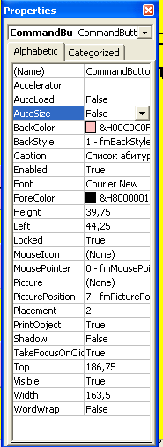
Рис. 2.2. Окно Properties
Далее два раза мышкой нажимаем на кнопку ПросмотрБД-Склад в режиме конструктор или на кнопку на панели инструментов . Откроется окно редактора Visual Basic. Оно имеет вид (рис. 2.3):
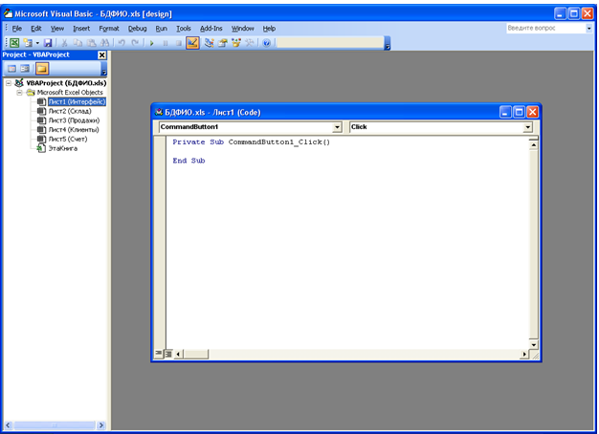
Рис. 2.3. Окно редактора Visual Basic
Вспомним, что слева в окне редактора Visual Basic располагается Окно проекта, а справа – Окна редактора кода. В Окне проекта расположены проекты всех открытых рабочих книг. А Окно редактора кода служит редактором для ввода и изменения кода процедур.
Как определялось выше, при нажатии на кнопку «ПросмотрБД-Склад» на листе Интерфейс должен автоматически открываться лист Склад с таблицей Товаров (таблицу создадим позже). Для этого в проекте Visual Basic в объектах на листе 1 должна быть следующая команда
'Кнопка ПросмотрБД-Склад открывает Список
^ Private Sub CommandButton1_Click()
Лист2.Activate
End Sub
Данная процедура означает следующее:
Private Sub – начало подпрограммы;
CommandButton1_Click() – при нажатии на кнопку CommandButton1 на экране открывается Лист2 – Лист2.Activate;
End Sub – конец подпрограммы.
Таким образом Окна редактора кода Лист1 должно содержать следующую команду (рис. 2.4):
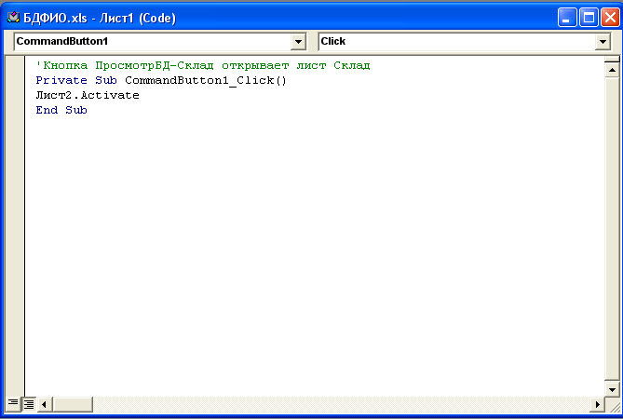
Рис. 2.4. Окна редактора кода Лист1
Вторая и четвертая строка появляются автоматически при первом нажатие на кнопку (в примере на кнопку «Просмотр БД-Склад»). Первая строка служит пояснением, поэтому начинать ее следует с ‘. Третья строка определяет, что при нажатие на кнопку1 будет активен Лист2. В Окне проекта видно, что Лист2 – лист Склад.
1.3. Самостоятельно на листе Интерфейс создайте кнопку ПросмотрБД-Клиенты (CommandButton2), при нажатии которой будет открываться лист Клиенты (Лист3). Кнопка ПросмотрБД-Клиенты создается аналогично кнопке ПросмотрБД-Склад.
Еще на листе Интерфейс создадим кнопку «Выход» (CommandButton3). В Окне редактора кода Лист1 необходимо ввести следующую команду:
‘ Кнопка Выход
^ Private Sub CommandButton3_Click()
Workbooks.Close
End Sub
Дадим пояснение. Workbooks.Close означает закрыть рабочую книгу (Workbooks).
Сохраните изменения в файле (нажмите на кнопку сохранить на панели инструментов или воспользуйтесь командой Файл⇒Сохранить) .
^ 1.4. Фон интерфейса
Выделите всю видимую на экране монитора часть листа Интерфейса (ячейки таблицы) и примените к ним цвет заливки ячеек «Желтый» (менюФормат, Ячейки, вкладка Вид).
Введите следующий текст: Техно+. Примените форматирование ячеек: шрифт Courier, начертание полужирный, размер 48 и расположите правее на верху листа.
После проделанных действий лист Интерфейс должен выглядеть следующим образом (рис. 2.5):
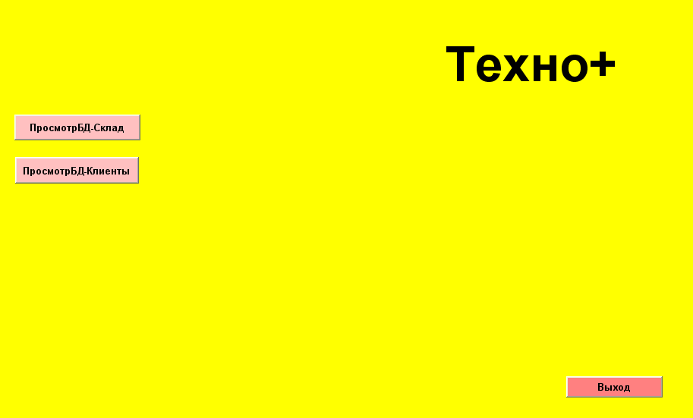
Рис. 2.5. Внешний вид Лист Интерфейс
!!! Обратите внимание на нумерацию кнопок. Если нумерация кнопок не будет соответствовать заданию, то заданные команды и процедуры для них работать не будут.
ЗАДАНИЕ 2. ЗАПОЛНЕНИЕ БД ИНФОРМАЦИЕЙ
^ 2.1. Заполнение БД Склад
На листе Склад создайте следующую таблицу (таблица 2.1):
Таблица 2.1. БД Склад
Категория товара | Марка | Наименование | Цена (руб.) | Остаток
НАСТОЛЬНЫЕ КОМПЬЮТЕРЫ | ASUS | Компьютер ASUS Eee Box B202 | 14500,00 | 5
^НАСТОЛЬНЫЕ КОМПЬЮТЕРЫ | ASUS | Компьютер ASUS Eee Box B202 | 12200,00 | 10
^НАСТОЛЬНЫЕ КОМПЬЮТЕРЫ | TC «Офис» | Компьютер TC «Офис» 30208 | 9525,00 | 15
^НАСТОЛЬНЫЕ КОМПЬЮТЕРЫ | TC «Офис» | Компьютер TC «Офис» 30209 | 15595,00 | 7
^НАСТОЛЬНЫЕ КОМПЬЮТЕРЫ | TC «Престиж» | Компьютер TC «Престиж» 30122 | 39141,00 | 12
^НАСТОЛЬНЫЕ КОМПЬЮТЕРЫ | TC «Студент» | Компьютер TC «Студент» 30125 | 20619,00 | 6
^НАСТОЛЬНЫЕ КОМПЬЮТЕРЫ | TC «Студент» | Компьютер TC «Студент» 30127 | 26525,00 | 8
^НАСТОЛЬНЫЕ КОМПЬЮТЕРЫ | TC «Студент» | Компьютер TC «Студент» 3015 | 24072,00 | 9
^НАСТОЛЬНЫЕ КОМПЬЮТЕРЫ | TC «Студент» | Компьютер TC «Студент» 30154 | 31912,00 | 7
^НАСТОЛЬНЫЕ КОМПЬЮТЕРЫ | TC «Студент» | Компьютер TC «Студент» 30436 | 25661,00 | 19
НОУТБУКИ | Acer | Ноутбук Acer Aspire 6920G-6A4G25Mi | 47800,00 | 25
НОУТБУКИ | ASUS | Ноутбук ASUS X58L | 21610,00 | 12
НОУТБУКИ | Dell | Ноутбук Dell 500 | 16900,00 | 15
НОУТБУКИ | Dell | Ноутбук Dell Studio 1535 | 31650,00 | 21
НОУТБУКИ | HP | Ноутбук HP Compaq 6735b | 33470,00 | 20
НОУТБУКИ | HP | Ноутбук HP Compaq Presario C791ER | 21428,75 | 14
НОУТБУКИ | HP | Ноутбук HP Pavilion dv4-1050er | 43394,64 | 17
НОУТБУКИ | HP | Ноутбук HP Pavilion dv5-1030er | 38524,44 | 16
НОУТБУКИ | Samsung | Ноутбук Samsung R410-XB02 | 19740,00 | 10
НОУТБУКИ | Samsung | Ноутбук Samsung R510-XA02 | 18700,00 | 7
НОУТБУКИ | Samsung | Ноутбук Samsung R610-FS03 | 30710,00 | 2
^ LCD МОНИТОРЫ | Acer | Монитор LCD 19" Acer AL1917Ns | 6180,00 | 1
LCD МОНИТОРЫ | Acer | Монитор LCD 19" Acer V193WAb | 5380,00 | 5
^ LCD МОНИТОРЫ | Samsung | Монитор LCD 19" Samsung T190 TWHSU2 | 7980,00 | 6
LCD МОНИТОРЫ | Acer | Монитор LCD 20" Acer V203WAb | 6210,00 | 9
^ LCD МОНИТОРЫ | Samsung | Монитор LCD 20" Samsung T200GN TWUSU черный+бордовый | 8720,00 | 10
^ LCD МОНИТОРЫ | Samsung | Монитор LCD 20" Samsung T200GN TWUSV черный+синий | 8720,00 | 15
^ LCD МОНИТОРЫ | Samsung | Монитор LCD 22" Samsung T220 TWHSU2 черный+бордовый | 10990,00 | 2
^ LCD МОНИТОРЫ | Samsung | Монитор LCD 24" Samsung T240N TWASU черный+бордовый | 14500,00 | 3
^ Лазерные МФУ | Canon | Canon i-SENSYS MF4018 | 7050,00 | 5
Лазерные МФУ | Canon | Canon i-SENSYS MF4120 | 9685,00 | 5
^ Лазерные МФУ | Samsung | Samsung SCX-4200 | 5750,00 | 9
Лазерные МФУ | Samsung | Samsung SCX-4300 | 5760,00 | 8
^ Лазерные МФУ | Samsung | Samsung SCX-4321 | 6740,00 | 6
Лазерные МФУ | Samsung | Samsung SCX-4521F | 8750,00 | 4
^ Лазерные МФУ | HP | hp LaserJet M1120 MFP CB537A | 7340,00 | 8
Лазерные МФУ | HP | hp LaserJet M1005 CB376A | 7600,00 | 9
^ Лазерные МФУ | HP | hp LaserJet M1120n MFP CC459A | 8420,00 | 41
Лазерные МФУ | HP | hp LaserJet M1522n MFP CC372A | 11640,00 | 8
^ Лазерные МФУ | HP | hp LaserJet M1319f MFP CB536A | 11680,00 | 9
Лазерные МФУ | HP | hp LaserJet M1522nf MFP CB534A | 11800,00 | 19
^ Лазерные МФУ | HP | hp LaserJet 3392 All-in-One | 21999,00 | 25
Таблицу можно скопировать и воспользоваться меню Вставка.
!!! Обратите внимание на формат ячеек. Первая, вторая и третья колонки таблицы должны иметь общий формат ячеек, четвертая – числовой с двумя десятичными знаками после запятой, пятая – числовой с числом десятичных знаков 0.
Отформатируйте таблицу следующим образом (рис. 2.6):
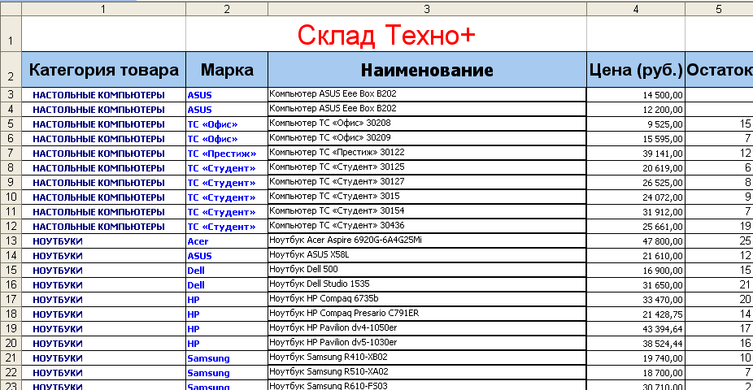
Рис. 2.6. БД Склад
2.2. Заполнение БД Клиенты
На листе Клиенты создайте следующую таблицу (таблица 2.2.):
Таблица 2.2. БД Клиентов
Категория клиента | Наименование/ФИО | Контактное лицо | Телефон | Адрес | ИНН | Счет № | Наименова-ние банка
юр.лицо | ООО "ПромСвязьБанк" | Чегинцев Павел Никонорович | 567-90-454 | Москва, ул. Перовская, д.56 | 7719004737 | 40702840898340300000 | МДМ Банк
юр.лицо | ООО "Русь" | Молосов Петр Алексеевич | 345-98-12 | Москва, ул. Электрозаводская, д.1 | 7719058968 | 40702840638340300000 | ВТБ24
физ.лицо | Иванов Петр Васильевич | Иванов Петр Васильевич | 234-90-65 | Железнодорожный, ул. Сводобы, д.53 | 7719157899 | 40702840788340300000 | ВТБ25
юр.лицо | ЧП "Бочкарев А.П" | Бочкарев Антон Павлович | 876-98-45 | Москва, ул. Кирпичная, д.67 | 7719587892 | 40702840638340400000 | ВТБ26
юр.лицо | ООО "Московия" | Андреева Анна Васильевна | 234-78-89 | Москва, ул. Победы, д.98 | 7717895102 | 40702840638340800000 | ВТБ27
юр.лицо | ООО "Престиж" | Петракова Светлана Васильевна | 126-89-09 | Москва, ул. Лозо, д. 2 | 7719005894 | 40702840638348900000 | Сбербанк
физ.лицо | Сушкина Алина Георгиевна | Сушкина Алина Георгиевна | 145-90-89 | Москва, ул. Первомайская, д.34 | 7719012737 | 40705640638345600000 | Сбербанк
юр.лицо | ЧП "Макаев А.Н." | Макаев Алексей Николаевич | 456-90-87 | Москва, ул. Д.Ульянова, д.21 | 7715904737 | 40702840634580300000 | Сбербанк
юр.лицо | ООО "Соната" | Цветкова Анастасия Павловна | 348-90-89 | Чехов, ул. Жданова, д.87 | 7759874737 | 40702840638345900000 | Банк ЕвроСтандарт
юр.лицо | ООО "Мираж" | Тряпичников Лев Егорович | 675-90-00 | Дмитров, ул.Комсомольская, д.1 | 7715896737 | 40702840638348900000 | Банк ЕвроСтандарт

Таблицу можно скопировать и воспользоваться меню Вставка.
!!! Столбцы таблицы с первого по пятый и восьмой должны иметь общий формат ячеек, а шестой и седьмой - числовой с числом десятичных знаков 0.
Отформатируйте таблицу следующим образом (рис. 2.7):
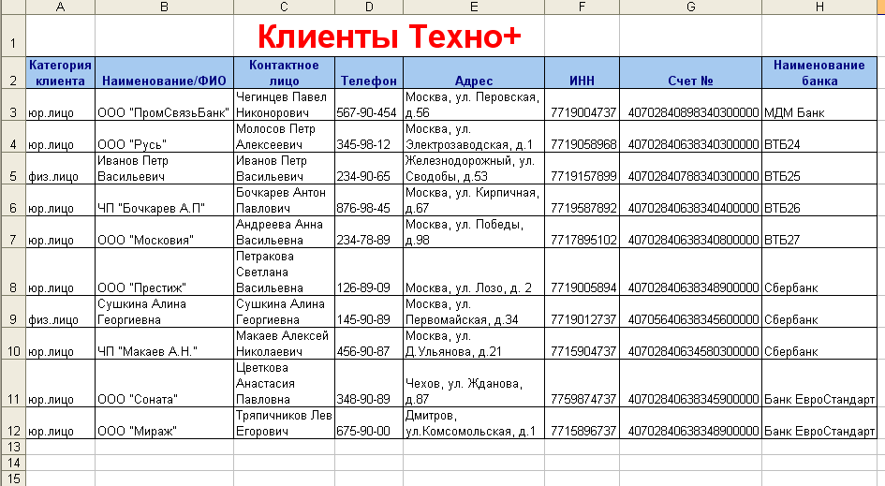
Рис. 2.7. БД Клиенты

2.3. Самостоятельно!!! Создайте на листах Склад и Клиенты кнопку возврата на лист Интерфейс. Например (рис. 2.8):
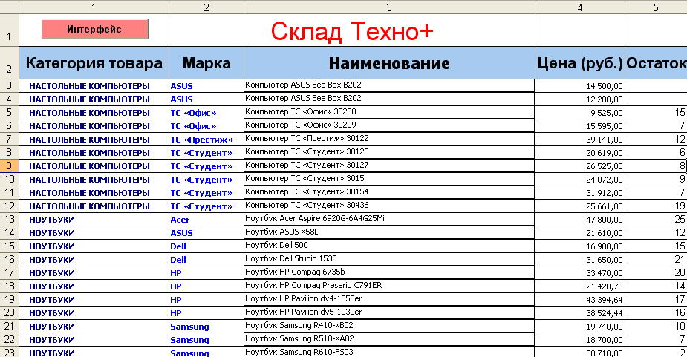
Рис. 2.8. БД Склад с кнопкой возврата на лист Интерфейс
^ ЗАДАНИЕ 3. СОЗДАНИЕ КНОПОЧНОЙ ФОРМЫ
3.1. Создание формы для ввода данных в БД Склад
Вспомним, что для создания диалоговых окон приложений VBA служат пользовательские формы, на которых размещают нужные элементы управления.
Первое, что необходимо сделать – это создать на листе Интерфейс новую кнопку.
Создайте на листе Интерфейс кнопку Регистрация нового товара (CommandButton4).
После для добавления формы в проект вызовите Редактор VBA (команда Сервис⇒Макрос⇒Редактор VB).
Выберете команду Insert⇒UserForm (или выберите кнопку на панели инструментов ), на экране появится пустое окно редактирования формы и панель элементов (рис 2.9).
Редактор форм является основным инструментом визуального программирования.
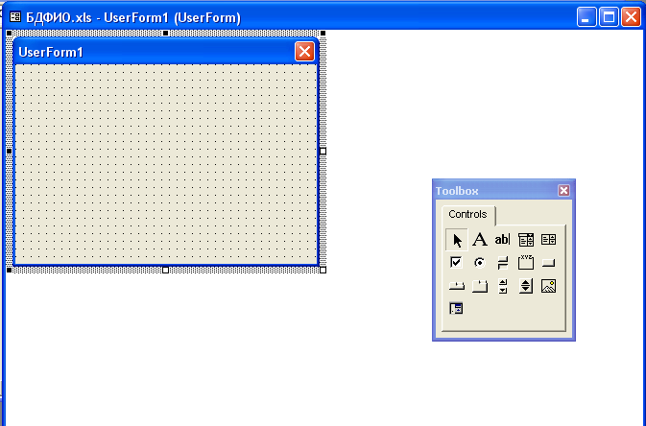
Рис.2.9. Окно редактирования формы и панель элементов
В окно редактирования формы с панели инструментов перемещаем Label (надпись) (рис. 2.10).
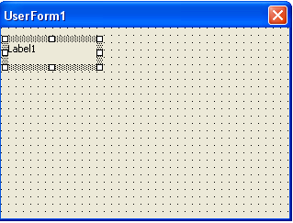
Рис. 2.10. Окно редактирования формы с элементом Надпись
Меняем Label1 на Категория товара (в соответствии с названием первого столбца БД Склад Лист 2) (рис. 2.11).
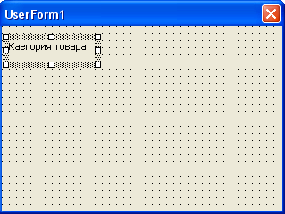
Рис. 2.11. Окно редактирования формы с элементом Надпись «Категория товара»
Далее в окно редактирования формы с панели инструментов перемещаем TextBox (текстовое поле) (рис. 2.12).
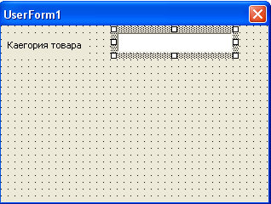
Рис. 2.12. Окно редактирования формы с элементом Надпись «Категория товара» и текстовым полем
Добавляем еще 4 надписи и текстовые поля для ввода данных:
- Марка (Label2, TextBox2).
- Наименование (Label3, TextBox3).
- Цена (Label4, TextBox4).
- Остаток (Label5, TextBox5).

Таким образом, UserForm1 должна иметь следующий вид (рис. 2.13):
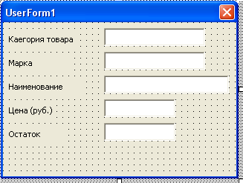
Рис. 2.13. Окно редактирования формы с элементами для ввода данных в БД
Создадим на форме две кнопки: Ввод данных и Выход при помощи CommandButton (Ввод данных – CommandButton1, Выход – CommandButton2).
В результате форма будет выглядеть следующим образом (рис. 2.14):
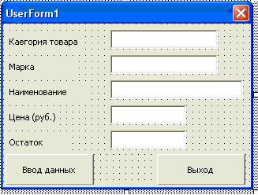
Рис. 2.14. Окно редактирования формы с элементами для ввода данных в БД и кнопками
Переименуем UserForm1 в Регистрация нового товара. Для этого в окне свойств формы (Properties – UserForm1), располагаемой в левой нижней части экрана Редактор VBA, на вкладке Categorize, в строке Caption (название) менять UserForm1 на Регистрация нового товара (рис. 2.15).
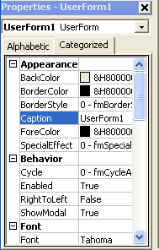
Рис. 2.15. Окно свойств формы (Properties)
В результате форма должна иметь следующий вид (рис. 2.16):
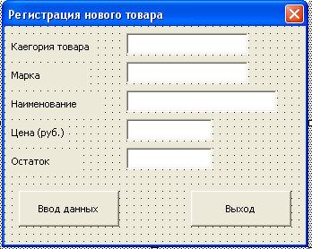
Рис. 2.14. Форма «Регистрация нового товара» с элементами для ввода данных в БД «Склад» и кнопками для записи и выхода
!!! Обратите внимание на нумерацию надписей, текстовых полей и кнопок. Если нумерация не будет соответствовать заданию, то заданные команды и процедуры для них работать не будут.
Далее необходимо указать, чтобы та информация, которая будет заноситься в форму, попадала в нужные ячейки БД Склад.
^ Для этого в Редакторе VBA выполним следующие действия.
1. В Окне редактора кода Лист1 необходимо ввести следующую команду:
'Кнопка Регистрация нового товара
Private Sub CommandButton4_Click()
Dim Data(1 To 100) As Variant
With UserForm1
.TextBox1.Text = ""
.TextBox2.Text = ""
.TextBox3.Text = ""
.TextBox4.Text = ""
.TextBox5.Text = ""
End With
Макрос1
UserForm1.Show
End Sub
Дадим пояснения.
Private Sub CommandButton4_Click() – при нажатии на кнопку CommandButton4 подпрограмма начинает выполняться.
^ Dim описывает переменные.
Строка Dim Data(1 To 100) As Variant определяет, что данные вводятся в массив Data, имеющий размерность 100 строк (предполагается, что товаров будет не более 100). Массив используется, потому что БД представляет собой таблицу. Название Data было выбрано произвольно.
With UserForm1
.TextBox1.Text = ""
.TextBox2.Text = ""
.TextBox3.Text = ""
.TextBox4.Text = ""
.TextBox5.Text = ""
обозначают, что при открытии формы UserForm1 (Регистрация нового товара) эти поля будут пустые.
Макрос1 определяет, что далее включается Макрос1 (описание его приведем ниже), позволяющий определить первую пустую строку в БД для занесения в нее из формы информации.
Строка UserForm1.Show определяет, что при нажатии на кнопку Регистрация нового товара (кнопка CommandButton4 на Листе Интерфейс) открывается UserForm1 (Регистрация нового товара).
2. Далее создадим Макрос1 (команду), определяющий количество строк в БД Склад.
Макрос – это подпрограмма, имеющая атрибут ^ Public (общедоступный), т.е. видимая из любого открытого документа MS Excel и которую можно запустить из любой подпрограммы или функции.
Макрос1 необходим для того, что программа автоматически определяла первую пустую строку в таблицы (в БД Склад) и заносила в нее новые данные.
Воспользуемся командой Insert⇒Module (или выберите кнопку на панели инструментов ). В окне module1 введем следующий текст:
Public R As Integer
Public Sub Макрос1() 'Количество строк БД Склад
^ ActiveWindow.ScrollWorkbookTabs Sheets:=1
Sheets("Склад").Select
Range("A2").Select
R = ActiveCell.CurrentRegion.Rows.Count
End Sub
Дадим пояснения.
Public R As Integer определяет количество предполагаемых записей в БД Склад (R записей – произвольное именование).
^ Public Sub Макрос1() – начало макроса.
ActiveWindow.ScrollWorkbookTabs Sheets:=1
ActiveWindow – возвращает активное окно Excel, ScrollWorkbookTabs Sheets:=1 – просмотр листа рабочей книги один раз.
Sheets("Склад").Select – просмотреть лист «Склад».
Range("A2").Select – начать с ячейка А2 (т.к. таблица БД Склад начинается именно с этой ячейки, смотри рис. 2.8).
^ R = ActiveCell.CurrentRegion.Rows.Count – определяет, что вводимые данные попадают в последнюю строку под номером R (ActiveCell – возвращается активная ячейка, CurrentRegion.Rows.Count – используется для поиска количества используемых строк и колонок).
End Sub – конец макроса.
3. Далее введем код формы 1. Для этого в меню проекта щелкнем правой кнопкой мыши по UserForm1 и выберем View Code (рис. 2.15).
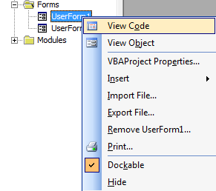
Рис. 2.15. Вызов окна редактирования кода UserForm
На экране появится окно View Code, в которое введем следующее:
'Кнопка Ввод данных
Private Sub CommandButton1_Click()
Dim Data(1 To 100) As Variant
Dim i As Integer
Макрос1
Data(1) = TextBox1.Value
Data(2) = TextBox2.Value
Data(3) = TextBox3.Value
Data(4) = TextBox4.Value
Data(5) = TextBox5.Value
For i = 1 To 10
Лист2.Cells(R + 1, i).Value = Data(i)
Next
UserForm1.Hide
Лист1.Activate
End Sub
'Кнопка Выход
Private Sub CommandButton2_Click()
UserForm1.Hide
Лист1.Activate
End Sub

Дадим пояснения.
При нажатии на кнопку Ввод данные (CommandButton1 на UserForm1) данные из формы должны попадать на лист Склад.
^ Private Sub CommandButton1_Click() – начало подпрограммы.
Dim Data(1 To 100) As Variant определяет, что данные вводятся в массив Data, имеющий размерность 100 строк (предполагается, что товаров будет не более 100). Массив используется, потому что БД представляет собой таблицу. Используем тоже наименование массива, что и при написании процедуры на Лист1, т.к. рассматриваются одни и те же ячейки.
^ Dim i As Integer – i целое значение. В данной подпрограмме i обозначает количество столбцов в таблице.
Макрос1 – определяется первая пустая строка в БД (см. выше).
Data(1) = TextBox1.Value
Data(2) = TextBox2.Value
Data(3) = TextBox3.Value
Data(4) = TextBox4.Value
Data(5) = TextBox5.Value
– определяют, что данные принадлежат массиву Data. Value – значение.
Лист2.Cells(R + 1, i).Value = Data(i) – определяет, что данные из формы попадают на Лист2 в ячейку (cells) и каждое значение из текстового поля попадает в следующую ячейку (R + 1, i). Cells – ячейка. Для этого используется цикл for … next. Примем, что количество столбцов равно от 1 до 10.
UserForm1.Hide – определяет, что после ввода данных и нажатия кнопки Ввод данных, данные сохраняются в БД, форма закрывается.
Лист1.Activate – означает, что после ввода данных и закрытия формы становится активным Лист 1 (Интерфейс).
^ End Sub – конец подпрограммы.
В том случае, если пользователь передумал заносить новые данные, то можно воспользоваться кнопкой Выход (на форме Регистрация нового товара). Введенные данные при этом не сохраняются. Для этого вводится следующая команда:
^ Private Sub CommandButton2_Click() – выполняется следующая команда при нажатии кнопки CommandButton2, начало процедуры.
UserForm1.Hide – форма UserForm1 закрывается.
Лист1.Activate – становится активным лист Интерфейса.
^ End Sub – конец подпрограммы.
Проверим правильность всех команд. Нажмем на кнопку Ввод нового товара, занесем в форму данные и нажмем на кнопку Ввод. Данные должны попасть в БД Склад в первую пустую строку таблицы.
3.2. Самостоятельно!!! Создайте кнопку на листе Интерфейс для регистрации нового клиента (кнопка – ^ Регистрация нового клиентаCommandButton5). В форме регистрации создайте все необходимые поля для заполнения БД Клиенты и кнопки Ввод и Выход. Создайте данную форму по аналогии с формой Регистрация нового товара: UserForm2 (форма Регистрация нового клиента), Module2 (Макрос2). Обратите внимание, что количество строк в БД Склад и БД Клиенты различно. В БД Склад количество строк равно R, а в БД Клиенты количество строк примите равным RM.
ЗАДАНИЕ 4. СОЗДАНИЕ ПЕЧАТНОЙ ФОРМЫ «СЧЕТ»
На листе Интерфейс создадим кнопку Выписать счет (CommandButton6), нажав на которую, на экране должна будет появиться форма, в результате заполнения которой автоматически бы формировался счет на оплату за товар.
4.1. В ячейки B1:AD33 на Лист Счет следующие данные, представленные на рис. 2.16.
!!! Обратите внимание, что некоторые ячейки объединены.
Внимание! Оплата данного счета означает согласие с условиями поставки товара. Уведомление об оплате обязательно, в противном случае не гарантируется наличие товара на складе. Товар отпускается по факту прихода денег на р/с Поставщика.
 |  |  |  |  |  |  |  |  |  |  |  |  |  |  |  | БИК |  |  | 44583119
 |  |  |  |  |  |  |  |  |  |  |  |  |  |  |  | Сч. № |  |  | 40702810160350900000
Банк получателя |  |  |  |  |  | ОАО "ПРОМСВЯЗЬБАНК" г.Москва
ИНН |  |  | 7720573223 |  |  |  |  |  | КПП |  |  | 772001001 |  |  |  | Сч. № |  |  | 30101810600000000000
Получатель |  |  |  |  | ООО "Техно+"
Счет на оплату № |  |  |  |  |  |  |  |  |  |  |  |  |  | от
Поставщик: |  |  |  |  |  | ^ ООО "Техно+"
Покупатель:
№ |  | Товары |  |  |  |  |  |  |  |  |  |  |  |  |  | Кол-во |  |  | Ед. |  | Цена |  |  | Сумма
1 |  |  |  |  |  |  |  |  |  |  |  |  |  |  |  |  |  |  | шт
2 |  |  |  |  |  |  |  |  |  |  |  |  |  |  |  |  |  |  | шт
3 |  |  |  |  |  |  |  |  |  |  |  |  |  |  |  |  |  |  | шт
4 |  |  |  |  |  |  |  |  |  |  |  |  |  |  |  |  |  |  | шт
 |  |  |  |  |  |  |  |  |  |  |  |  |  |  |  |  |  |  |  | Итого:
 |  |  |  |  |  |  |  |  |  |  |  |  |  |  |  |  |  | ^ Итого НДС:
 |  |  |  |  |  |  |  |  |  |  |  |  |  |  |  |  |  | ^ Всего к оплате:
^ Руководитель предприятия |  |  |  |  |  |  |  |  |  |  |  |  |  |  |  |  |  |  |  |  |  | ^ Егоров П.А.
 |  |  |  |  |  |  |  |  |  |  |  |  |  |  |  | подпись |  |  |  |  |  | расшифровка подписи
^ Главный (старший) бухгалтер |  |  |  |  |  |  |  |  |  |  |  |  |  |  |  |  |  |  |  |  |  | ^ Мальцева Г.А.
 |  |  |  |  |  |  |  |  |  |  |  |  |  |  |  | подпись |  |  |  |  |  | расшифровка подписи

Рис. 2.16. Счет на оплату
Таблицу можно скопировать и воспользоваться меню Вставка.
!!! После внесения данных Лист счет содержит информацию только в ячейках B1:AD33(рис. 2.17):
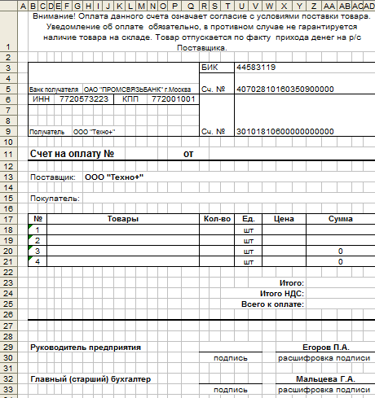
Рис. 2.17. Лист «Счет» на оплату (ячейки B1:AD33)
Таким образом, был создан шаблон для заполнения счета на оплату для покупателей.
Некоторые поля данного шаблона должны заполняться каждый раз при формировании нового счета:
- № счета,
- дата,
- товар,
- покупатель.
А некоторые значения должны вычисляться автоматически:
- Итого,
- В том числе НДС,
- Всего к оплате.
4.2. Для заполнения счета на оплату создадим новую форму UserForm3 – Счет на оплату (рис. 2.18):
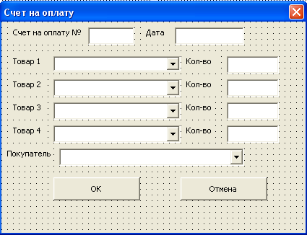
Рис. 2.18. Форма «Счет на оплату»
На форме создайте следующие элементы:
- Счет на оплату – Label1, TextBox1.
- Дата – Label2, TextBox2.
- Товар1 – Label3, ComboBox1 (раскрывающийся список ).
- Кол-во (товар 1) – Label4, TextBox3.
- Товар2 – Label5, ComboBox2.
- Кол-во (товар 2) – Label6, TextBox4.
- Товар3 – Label7, ComboBox3.
- Кол-во (товар 3) – Label8, TextBox5.
- Товар4 – Label9, ComboBox4.
- Кол-во (товар 4) – Label10, TextBox6.
- Покупатель – Label11, ComboBox5.
- Кнопка ОК – CommandButton1.
- Кнопка Отмена – CommandButton2.
!!! Обратите внимание на нумерацию надписей, текстовых полей, раскрывающихся списков и кнопок. Если нумерация не будет соответствовать заданию, то заданные команды и процедуры для них работать не будут.
Далее необходимо указать, чтобы та информация, которая будет заноситься в форму Счет на оплату, попадала в нужные ячейки на лист Счет.
Для этого в Редакторе VBA выполним следующие действия.
1. В ^ Окне редактора кода Лист1 (Интерфейс) необходимо ввести следующую подпрограмму (из левой колонки):
'Кнопка Выписать счет  ^ Private Sub CommandButton6_Click()  Dim i As Integer  Dim Dan1(1 To 100) As Variant  Dim Dan2(1 To 100) As Variant  Dim Dan3(1 To 100) As Variant  Dim Dan4(1 To 100) As Variant  Dim Dan5(1 To 100) As Variant  With UserForm3  .TextBox1.Value = ""  .TextBox2.Value = ""  .ComboBox1.ListIndex = -1  .TextBox3.Value = ""  .ComboBox2.ListIndex = -1  .TextBox4.Value = ""  .ComboBox3.ListIndex = -1  .TextBox5.Value = ""  .ComboBox4.ListIndex = -1  .TextBox6.Value = ""  .ComboBox5.ListIndex = -1  While UserForm3.ComboBox1.ListCount > 0  UserForm3.ComboBox1.RemoveItem 0  Wend  While UserForm3.ComboBox2.ListCount > 0  UserForm3.ComboBox2.RemoveItem 0  Wend  While UserForm3.ComboBox3.ListCount > 0  UserForm3.ComboBox3.RemoveItem 0  Wend  While UserForm3.ComboBox4.ListCount > 0  UserForm3.ComboBox4.RemoveItem 0  Wend  While UserForm3.ComboBox5.ListCount > 0  UserForm3.ComboBox5.RemoveItem 0  Wend  End With  Макрос1  For i = 2 To R - 1  Dan1(i) = Лист2.Cells(i + 1, 3).Value  Next  For i = 2 To R - 1  UserForm3.ComboBox1.AddItem Dan1(i)  Next  Макрос1  For i = 2 To R - 1  Dan2(i) = Лист2.Cells(i + 1, 3).Value  Next  For i = 2 To R - 1  UserForm3.ComboBox2.AddItem Dan2(i)  Next  Макрос1  For i = 2 To R - 1  Dan3(i) = Лист2.Cells(i + 1, 3).Value  Next  For i = 2 To R - 1  UserForm3.ComboBox3.AddItem Dan3(i)  Next  Макрос1  For i = 2 To R - 1  Dan4(i) = Лист2.Cells(i + 1, 3).Value  Next  For i = 2 To R - 1  UserForm3.ComboBox4.AddItem Dan4(i)  Next  Макрос2  For i = 2 To RM - 1  Dan5(i) = Лист3.Cells(i + 1, 2).Value  Next  For i = 2 To RM - 1  UserForm3.ComboBox5.AddItem Dan5(i)  Next  Лист4.Activate  UserForm3.ComboBox1.ListIndex = -1  UserForm3.ComboBox2.ListIndex = -1  UserForm3.ComboBox3.ListIndex = -1  UserForm3.ComboBox4.ListIndex = -1  UserForm3.ComboBox5.ListIndex = -1  UserForm3.Show  End Sub | Определяются массивы: товар 1, товар 2, товар 3, товар 4, покупатель.  Строки типа .TextBox1.Value = ""  обозначают, что при открытии формы UserForm3 эти поля будут пустые.  Это поля – Счет на оплату №, Дата.  Строки типа .ComboBox1.ListIndex = -1обозначают, что возвращаются для чтения и записи данные в виде списка. СвойствоListIndex используется для определения того, какой элемент выбран в списке. Возвращается доступное значение типа Длинное целое. В свойстве ListIndex значением первого элемента списка является 0, значением второго — 1 и т.д. Мы используем -1, т.к. первый элемент – это шапка таблицы БД.  Это раскрывающиеся списки – товар1–товар4,покупатель и поля – количество.  Оператор While ... Wend позволяет организовать выполнение некоторой последовательности операторов до тех пор, пока заданное условие имеет значение True (истина).  Строки типа  While UserForm3.ComboBox1.ListCount > 0  UserForm3.ComboBox1.RemoveItem 0  Wend  означают, что значение в ComboBox1 будет больше 0 (ListCount - возвращает число элементов списка), UserForm3.ComboBox1.RemoveItem 0 – начальное поле в ComboBox1 будет пустым.  ^ Макрос1 – определяет первую пустую строку в БД Склад (количество строк равно R).  Макрос 2 – количество строк БД Клиенты (количество строк равно RM).  Цикл  For i = 2 To R - 1  Dan1(i) = Лист2.Cells(i + 1, 3).Value  Next  обозначает, что массив Dan1(i) включает ячейки Лист2(i + 1, 3), т.е массив включает значения с 3 строки и до конца заполненной таблицы (R-1) 3 (третьего) столбца (это столбец Наименование товара на листе БД Склад).  Затем выполняется цикл For i = 2 To R - 1  UserForm3.ComboBox1.AddItem Dan1(i)  ^ Next  Командой AddItem добавляется необходимый элемент из списка, в UserForm3 в ComboBox1 добавляется массив Dan1(i), определенный выше при помощи цикла.  И т.п. для всех остальных раскрывающихся списков.  После заполнения  Лист4.Activate – лист Счет открыть.  Командой UserForm3.ComboBox1.ListIndex = -1выбранное значение из раскрывающегося списка не сохраняется.  UserForm3.Show – открыть UserForm3.  End Sub – конец подпрограммы.
2. Введем код формы 3. Для этого в меню проекта щелкнем правой кнопкой мыши по UserForm3 и выберем View Code. На экране появится окно, в которое введем следующие подпрограммы для кнопок Ок и Отмена (из левой колонки таблицы):
'Кнопка ОК на форме Счет на оплату  ^ Private Sub CommandButton1_Click()  Dim i As Integer  Dim j As Integer  Dim k As Integer  Dim m As Integer  Dim d As Integer  Dim t As Integer  Dim MyValue1 As Variant  Dim MyValue2 As Variant  Dim MyValue3 As Variant  Dim MyValue4 As Variant  Dim MyValue5 As Variant  Макрос2  Макрос1  Лист4.Cells(11, 12) = TextBox1.Value  Лист4.Cells(11, 19) = TextBox2.Value  Лист4.Cells(18, 4) = ComboBox1.Text  Лист4.Cells(18, 18) = TextBox3.Value  Лист4.Cells(19, 4) = ComboBox2.Text  Лист4.Cells(19, 18) = TextBox4.Value  Лист4.Cells(20, 4) = ComboBox3.Text  Лист4.Cells(20, 18) = TextBox5.Value  Лист4.Cells(21, 4) = ComboBox4.Text  Лист4.Cells(21, 18) = TextBox6.Value  Лист4.Cells(15, 8) = ComboBox5.Text  MyValue1 = ComboBox1.Text  For i = 2 To R  If MyValue1 = Лист2.Cells(i, 3).Value Then  Макрос1  End If  Next  MyValue2 = ComboBox2.Text  For j = 2 To R  If MyValue2 = Лист2.Cells(j, 3).Value Then  Макрос1  End If  Next  MyValue3 = ComboBox3.Text  For k = 2 To R  If MyValue3 = Лист2.Cells(i, 3).Value Then  Макрос1  End If  Next  MyValue4 = ComboBox4.Text  For m = 2 To R  If MyValue4 = Лист2.Cells(i, 3).Value Then  Макрос1  End If  Next  MyValue5 = ComboBox5.Text  For d = 2 To RM  If MyValue5 = Лист3.Cells(i, 3).Value Then  Макрос2  End If  Next  For i = 1 To 100  For t = 1 To 4  If Лист4.Cells(17 + t, 4) = Лист2.Cells(i, 3).Value Then  Лист4.Cells(17 + t, 23) = Лист2.Cells(i, 4).Value  End If  Next  Next  For t = 1 To 4  Лист4.Cells(17 + t, 26) = Лист4.Cells(17 + t, 18) * Лист4.Cells(17 + t, 23)  Лист4.Cells(23,26) = Лист4.Cells(18,26) + Лист4.Cells(19,26) + Лист4.Cells(20,26) + Лист4.Cells(21, 26)  Лист4.Cells(24, 26) = Лист4.Cells(23, 26) * 0.18  Лист4.Cells(25,26) = Лист4.Cells(23,26) + Лист4.Cells(24, 26)  Next  TextBox1.Text = ""  TextBox2.Text = ""  ComboBox1.ListIndex = -1  TextBox3.Text = ""  ComboBox2.ListIndex = -1  TextBox4.Text = ""  ComboBox3.ListIndex = -1  TextBox5.Text = ""  ComboBox4.ListIndex = -1  TextBox6.Text = ""  ComboBox5.ListIndex = -1  UserForm3.Hide  Лист4.Activate  End Sub  'Кнопка Отмена на форме Счет на оплату  Private Sub CommandButton2_Click()  UserForm3.Hide  Лист1.Activate  End Sub | Определяются переменные:  i – товар 1, j – товар 2, k – товар 3, m – товар 4, d – покупатель, t – количество строк для заполнения на бланке Счет.  ^ MyValue – массивы для заполнения наименования товара.  Макрос 1, Макрос 2 – определяют количество строк в БД Склад, БД Клиенты.  Определяется, в какие ячейки на лист Счет попадают данные из формы:  Ячейка (11,12) – номер счета.  Ячейка (11,19) – дата.  Ячейки (18,4), (19,4), (20,4), (21,4) – наименование товара.  Ячейки (18,18), (19,18), (20,18), (21,18) – количество товара.  Ячейка (15, 8) – покупатель.  Массиву MyValue1 присвоить значениеComboBox1.Text (текстовый формат) для строк от 2 до R (количество строк в БД Склад). Если значение MyValue1 равно значению из ячейки Лист2(i, 3) (3-ий столбец – наименование), тогда цикл повторяется до последний строки БД Склад (Макрос1).  Количество циклов соответствует количеству раскрывающихся списков в форме (5 списков – 5 циклов).  Для определения поставщика используют данные Листа3, количество строк БД Клиенты равно RM (Макрос 2).  i – количество строк в БД Склад,  t – количество строк для заполнения на бланке Счет.  Если Лист4(18,4)= Лист2(4,3), тогда Лист(18,23)= Лист(4,4), т.е. название товара на листе Счет совпадает с названием товара из БД Склад (третий столбец), то из 4 столбца БД Склад переносится цена товара в бланк Счет в ячейку (18,23).  Цикл повторяется 4 раза.  Цикл повторяется 4 раза:  рассчитывается стоимость (сумма) для каждого товаров.  После рассчитывается значение Итого, значение Итого НДС, значение Всего к оплате.  После ввода данных произойдет очистка полей для нового ввода.  UserForm3.Hide – закрыть форму.  Лист4.Activate – открыть лист Счет.  End Sub – конец подпрограммы.  Private Sub CommandButton2_Click() – активна подпрограмма Отмена.  UserForm3.Hide – закрыть форму.  Лист1.Activate – открыть лист Интерфейс.  End Sub – конец подпрограммы.
Проверим правильность всех команд. Нажмем на кнопку ^ Выписать счет на листе Интерфейс, занесем в форму данные и нажмем на кнопку ОК. На экране должен появиться заполненный бланк счета на оплату (например, рис 2.19, 2.20).
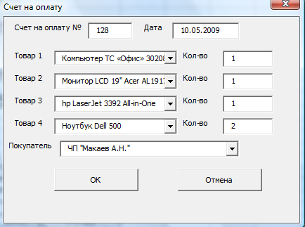
Рис. 2.19. Заполнение формы «Счет на оплату»
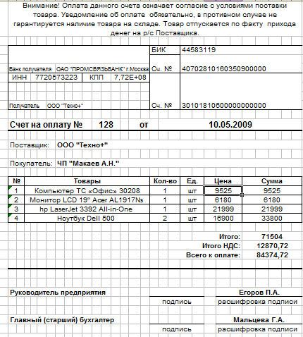
Рис. 2.20. Счет на оплату
ЗАДАНИЕ 5. ЗАДАНИЕ НА САМОСТОЯТЕЛЬНОЕ ВЫПОЛНЕНИЕ
5.1.В БД Склад внесите следующие изменения:
1. Переименуйте столбец Остаток в Приход.
2. Создайте два новых столбца таблицы: столбец F – Расход, столбец G – Остаток.
3. Столбец Расход должен заполняться пользователем на основе формы Продажа товара (UserForm4). Создайте новую форму Продажа товара. В новой форме предусмотрите все необходимые на Ваш взгляд поля, раскрывающиеся списки, кнопки, для того чтобы осуществить продажу товара ранее занесенного в БД Склад.
4. Предусмотрите автоматический расчет остатков товара после заполнения формы Продажа товара (т.е. столбец G Остаток должен рассчитываться автоматически после произведения продажи).
5.2. Необходимо, чтобы с каждого листа ЭИС был выход в Интерфейс. Создайте кнопку Интерфейс на каждом листе ЭИС.
5.3. Создайте любую диаграмму по листу БД Склад (например, приход-расход товар). Созданную диаграмму поместите на отдельный лист ДиаграммаБДСклад.
Проанализируйте построенную диаграмму.
ЗАКЛЮЧЕНИЕ
В процессе выполнения лабораторной работы была разработана ЭИС для учета прихода и расхода товаров торгового предприятия.
3. ЗАДАНИЕ НА ДОМАШНЮЮ РАБОТУ
Задание предполагает создание ЭИС средствами VBA и MS Excel. Предметная область ЭИС может быть выбрана из предложенных в таблице 1 вариантов или сформулирована студентом самостоятельно.
Файл с ЭИС должен иметь имя "Домашняя работа студента ФИО.xls" и содержать следующие элементы (минимальные требования):
- Лист Интерфейса с названием ЭИС и фамилией автора с указанием группы и курса. Лист Интерфейса должен автоматически активизироваться при открытии файла (т.е. при запуске ЭИС на экране должен отображаться Интерфейс программы).
- Три листа с БД (таблицами), информация в которые должна заноситься при помощи форм. При заполнении как минимум двух форм в БД (таблице) обязательно автоматически должны быть рассчитаны некоторые значения (можно использовать несложные формулы суммы, вычитания, деления, умножения).
- Лист с печатным или отчетным документом, переменные ячейки которого должны заполняться при помощи формы (например, счет на оплату, счет-фактура, платежное поручение, доверенность, отчет по продажам, расходный кассовый ордер, приходный кассовый ордер и др.).
- Лист с отчетом, для формирования которого можно использовать диаграммы или сводные таблицы (например, отчет по продажам по каждому менеджеру, по категории товара и т.п.).
Таблицы должны быть красиво оформлены и содержать данные разных типов.
Результаты должны быть представлены в виде пояснительной записки (отчета). Отчет оформляется на листах формата А4 и должен содержать следующие элементы:
  - Титульный лист.
  - Описание задач, решаемых ЭИС.
  - Перечень и структуру таблиц (БД).
  - Описание функциональных элементов системы (кнопок, форм для ввода данных, печатные документы).
  - Анализ данных (отчеты, диаграммы, сводные таблицы).
^ Варианты заданий (предметная область)
№варианта | Предметная область | ^ Примерные задачи
1 | Компьютерный салон | Учет компьютеров и комплектующих в компьютерном салоне.
2 | Учет деятельности фирмы | Учет клиентов; ведение договоров; ввод и хранением информации о наличие и состояние аппаратного и программного обеспечения клиента; учет сотрудников; учет планирования и выполнения этапов работ; контроль оплаты данных работ; определением заработной платы сотрудников как процента от выполненных работ.
3 | Автоматизация сервисного центра | Учет ремонтов оргтехники, сборки компьютеров (комплектов), выдачи гарантийных талонов, ведения склада, учет движения денежных средств, формирование отчетов.
4 | Внедрение и техническое обслуживание | Для фирм занимающихся внедрением программного обеспечения: БД потенциальных клиентов с возможностью регистрации проведенных работ по их окручиванию (для менеджеров). БД клиентов (учет уст.программ, техника клиента, договора). Учет проведенных работ внедренцами и системотехниками. Учет доработок в конфигурациях и программах.
5 | Кредиты | Учет входящих (получаемых) кредитов. Начисление пени за просроченные платежи в текущей реализации не предусмотрено. Учет исходящих (выдаваемых) кредитов.
6 | Домашняя бухгалтерия | Учет ведется в разрезе статей расхода и дохода и принадлежности расходов. Вывод напоминаний по важным событиям и датам. Планирование доходов и расходов.
7 | Частный предприниматель | Рознично-оптовая продажа, перемещение товаров, остатки товаров, ведение списка сотрудников и начисление зарплаты в разрезе торговых точек.
8 | Абонентский отдел для кабельного телевидения | Ведение базы абонентов кабельного телевидения, поступление денежных средств от абонентов, начисление абонентская плата, формирование счет-фактур, формирование отчетов по задолженностям абонентов, возможность скидок.
9 | Учет компьютеров на предприятии | Учет рабочих мест, компьютеров, пользователей ответственных за эти компьютеры. Учет комплектующих на рабочих местах и складах по серийным номерам, гарантии, количеству, цене. Возможность идентификации любой конкретной комплектующей. Работа с комплектами и инвентарными номерами. Отчеты по рабочим местам, ремонту, складам, комплектующим. Учет расходных материалов. Учет заявок пользователей.
10 | Учет оргтехники на предприятии | Учет техники, комплектующих, ремонтов, списков доступа, паролей, расходных материалов, уникальность каждой единицы техники и комплектующей.
11 | Командировки | Печать командировочных удостоверений и приказов к ним, реестра командировок.
12 | Медосмотр сотрудников | Сбор и обработка информации о сотрудниках: прививках, лабораторных анализах, флюорографии и обследовании специалистами. Формирование отчетов о результатах ежегодного обследования сотрудников, о сотрудниках подлежащих обследованию, прививке, флюорографии. Ведение медицинской карты сотрудников.
13 | Табель | Заполнение отработанного времени сотрудников.
14 | Меню | Расчет стоимости блюд по раскладке, печать калькуляционных карт, меню, хранение кулинарной книги.
15 | Кафе+Бар | Учет полуфабрикатов, автоматическое списание полуфабрикатов со склада при создании блюд и продажи.
16 | Служба такси
17 | Турфирма
18 | Салон красоты | Учет материалов, учет услуг, учет заработной платы сотрудников, учет записи к специалистам, учет денежных средств, учет скидок по дисконтным картам.
19 | Санаторно-курортный комплекс | Учет отдыхающих и услуг.
20 | Кадровое агентство | Договор. Заказ от работодателя. Отчеты (зарплата, спрос вакансий от работодателя, спрос вакансий от соискателя).
21 | Подписка и подписчики | Учет по подписчикам, текущей подписке и оплате, отслеживание долгов по подписке. Учет по доставке.
22 | Сервисный центр | Автоматизации работы сервисного центра: прием заказов, учет движения материалов, инструментов.
23 | Рынок-Аренда | Работ с арендаторами на рынке: аренда мест на рынке.
24 | Учет сим карт | Учет сим-карт и договоров (контрактов) операторов связи: оформление и печать договоров.
25 | Риэлтор
26 | Ломбард
27 | Видеопрокат
28 | Рекламная фирма | Учет рекламных заказов в фирме, занимающейся агентской деятельностью (прием заказов у клиентов и выставление рекламы (журналы, газеты, ТВ).
29 | Органайзер руководителя | Ведение списка заданий сотрудников.
30 | Автоматизация работы секретаря | Учет входящих, исходящих документов, командировок и контроль за исполнением.
31 | Движение акций внутри предприятия | Учет движения акций предприятия.
32 | Обувной магазин | Складской учет товара в розничном магазине, торгующем обувью.
33 | Контингент техникума | Для учебного отдела среднего специального учебного заведения: заносить личные данные студентов, определять состав групп, движение по группам, информацию по учебным предметам, курсовым и дипломным проектам, вносить сведения об успеваемости, выводить среднюю оценку.
34 | Медицинское учреждение (регистратура) | Ведение регистрации больных в мед. Учреждениях: регистратура в поликлинике и прием пациента специалистом, учет начислений по приему пациентов, учет выписки льготных рецептов.
35 | Рабочее место стоматолога | Планировка расписания клиентов. Ведение истории болезни, истории посещений. Отчет о взаиморасчетах.
36 | Мебельное производство
37 | Производство окон-ПВХ
38 | Типография | Составление калькуляции по заказу. Отчет по остаткам на складах.
39 | Производство полуфабрикатов | Учет при производстве полуфабрикатов (котлет, пельменей и т.п.) и реализации.
40 | Магазин | Складской учет товара в розничном магазине, торгующем одеждой.

